Modifier les métadonnées attachées à des fichiers « multimédia »

(en publiant sous licences libres)

Pour des projets nécessitant la diffusion de fichiers multimédia sur le web, les licences libres Creatives Commons peuvent être choisies pour leurs caractéristiques promouvant les valeurs du Logiciel Libre (citation de l’auteurE, protection du partage et de la gratuité, etc ...).
Trois logiciels libres permettant de lire et de modifier ces métadonnées attachées à des fichiers seront présentés ici :
Audacity pour les fichiers audio et GIMP et exiv2 pour les images.

1) Modifier les métadonnées de fichiers « audio »
Installation
Normalement, Audacity est installé par défaut dans les distributions Ubuntu et Xubuntu ; si ce n’est pas votre cas, installez-le en utilisant :
- soit, la bibliothèque de logiciels (« Logiciel » sous Xubuntu 18.04)
- soit, le terminal (avec la commande: sudo apt-get install audacity)

Utilisation
Pour modifier les métadonnées (exemple) :
Téléchargez et ouvrez le document audio « mixdown-Linuxmaine » joint à ce fichier
- soit par clic droit sur le fichier → ouvrir avec : Audacity ;
- soit lancer Audacity, puis ouvrir le fichier ;
puis dans le menu « Fichier », choisissez « métadonnées » ou « éditer les métadonnées » (dans certaines versions c’est dans « Edition/métadonnées ») :
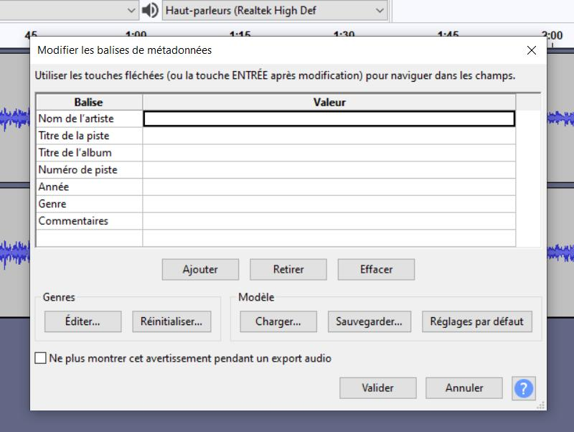

- complétez les champs qui vous intéressent (titre, artiste,…) et enregistrez le projet au format Audacity, ou exportez-le pour pouvoir l’ouvrir dans d’autres formats (mp3, wav, etc ...). Les nouvelles données seront alors attachées au fichier.
nota : vous pouvez ajouter des champs (la licence par exemple) ;
attention : tous les champs ne sont pas directement visibles dans l’onglet « audio » des propriétés du fichier, mais ils y sont pourtant enregistrés.

Source : flossmanual-audacity-les metadonnées

2) Editer et visualiser les métadonnées de fichiers « image »

2-1) avec GIMP (version 2.10.12 utilisée ici)
S’il n’est pas installé, même démarche que pour Audacity ci-dessus. Ensuite :
- Ouvrez l’image avec GIMP (clic droit sur le fichier)
- Dans l’onglet « image », sélectionner :
- afficher les métadonnées (ou dans d’autres versions (2.8.14 sous debian8 par ex.), aller à Fichier/propriétés) ; (leurs noms complets sont indiqués, ce qui pourra vous être utile par la suite ...).
- modifier les métadonnées (dans GIMP 2.8.14 sous debian8, la commande « propriétés », vue juste avant, permet à la fois l’affichage et la modification des infos) ;
vous pourrez alors inscrire facilement « nom », « lieu », « licence»...
Pour finaliser vos modifications, cliquez sur « inscrire les métadonnées » (ou sur « valider » dans GIMP 2.8.14 sous debian8).

2-2) avec exiv2 (par le terminal de commande)
note : exiv2 permet de visualiser et modifier toutes les métadonnées Exif, IPTC et XMP d’une image (jpg et autres formats ; ainsi, pour une simple photo prise avec un petit appareil photo (.jpg), on peut voir par exemple 57 lignes « Exif »).

Installation du logiciel
Ouvrez un terminal et saisissez la commande :
sudo apt-get install exiv2 (pensez à faire avant, un « apt-get update » et un « apt-get upgrade » pour éviter les problèmes liés aux mises à jour).

Utilisation
1) Visualisation des métadonnées
Pour vous essayer aux commandes, vous pourrez utiliser l’image « affiche » jointe à ce fichier (après l’avoir téléchargée et collée sur votre bureau par exemple)
Note : il est nécessaire, pour que les commandes opèrent sur le fichier image voulu, de se placer dans le dossier où se trouve ce fichier image.

Ouvrir le terminal (clic droit : « ouvrir un terminal ici »), puis :
- pour visualiser les données associées à une image, saisir :
exiv2 -pa mon_image.jpg (où « mon_image.jpg » est le nom du fichier)
- ou pour visualiser les données associées à toutes les images d’un
dossier, saisir dans le terminal : exiv2 -pa *.jpg
(ça peut faire beaucoup de lignes selon le nombre de photos ...)
ATTENTION : il ne doit pas y avoir d’espace dans les titres de vos images (ils seraient traités comme des opérateurs par le terminal). Note : parfois, il n’y a pas de métadonnées associées au fichier ; un message affiche alors :
« mon_image.jpg : (No XMP data found in the file) ».

2) Modifier ou ajouter des métadonnées
exiv2 offre la possibilité de publier sous licence libre des photos que vous avez prises vous-même, ou encore d’ajouter votre nom comme photographe.

Ajout d’un champ "copyright" avec une licence « creative commons » :
exiv2 -M"set Exif.Image.Copyright Ascii Creative Commons CC-By-NC-Sa" affiche.jpg

(où la partie "set Exif.Image.Copyright Ascii Creative Commons CC-By-NC-Sa" est le texte voulu, la partie « affiche.jpg » le nom de l’image (qu’on vous a fournie), et « exiv2 -M » la commande).

Ajout d’une description de l’image :
exiv2 -M"set Exif.Image.ImageDescription Ascii slogans_écologistes" affiche.jpg

Ajout du nom du photographe (jean MARTIN dans l’exemple):
exiv2 -M"set Exif.Image.Artist Ascii jean_MARTIN" affiche.jpg
Pour effectuer ce marquage en une fois sur toutes les photos d’un dossier :
exiv2 -M"set Exif.Image.Artist Ascii jean_MARTIN" *.jpg

Pour plus d’informations sur exiv2, reportez vous à son manuel en saisissant dans le terminal :
man exiv2

Sources :
Touticphoto
Manpage d’exiv2
documentation francophone d’Ubuntu d’exiv2

